Compte Rendu — Labo Burp Suite
Analyse de trafic mobile — Émulateur Android

1. Configuration
Outil | Burp Suite (proxy HTTP/HTTPS)
Environnement | Émulateur Android — labo isolé
IP Hôte | <IP_HOTE>
Port Proxy | <PORT_PROXY>
Date | 17/03/2026

2. Étapes réalisées
- Étape 1 — Burp lancé, intercept désactivé, HTTP history accessible.
- Étape 2 — Listener vérifié : actif sur <PORT_PROXY>, adresse correcte.
- Étape 3 — IP hôte identifiée : <IP_HOTE>.
- Étape 4 — Proxy configuré en Manuel sur l'émulateur Android.
- Étape 5 — Trafic HTTP capturé dans l'historique Burp.
- Étape 6 — Requête analysée : méthode, URL, headers, cookies.
- Étape 7 — Interception testée brièvement puis désactivée.
- Étape 8 — Principe du certificat CA observé (labo uniquement).
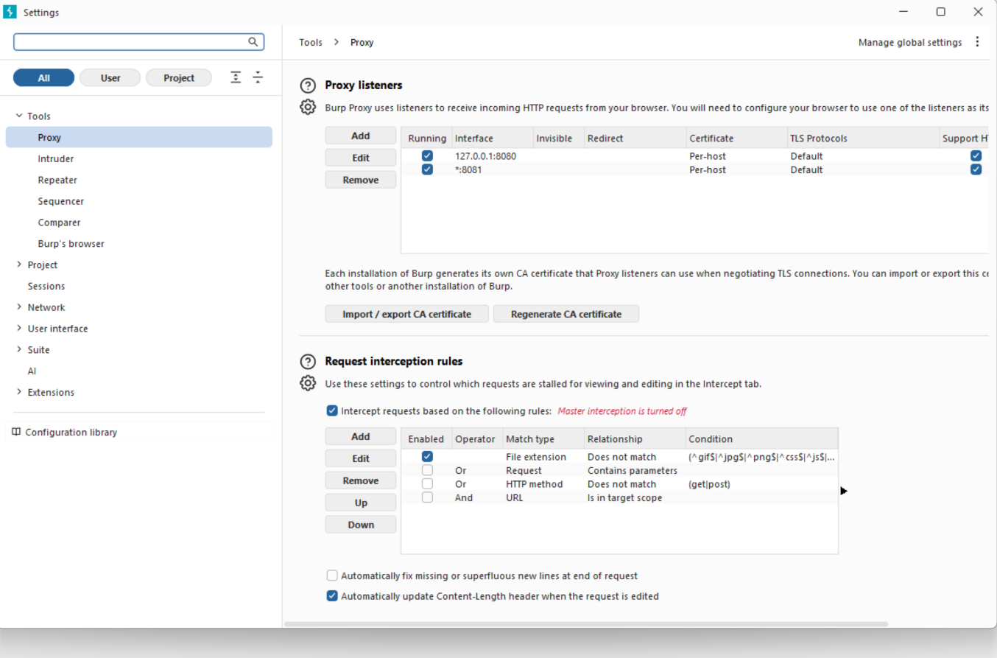
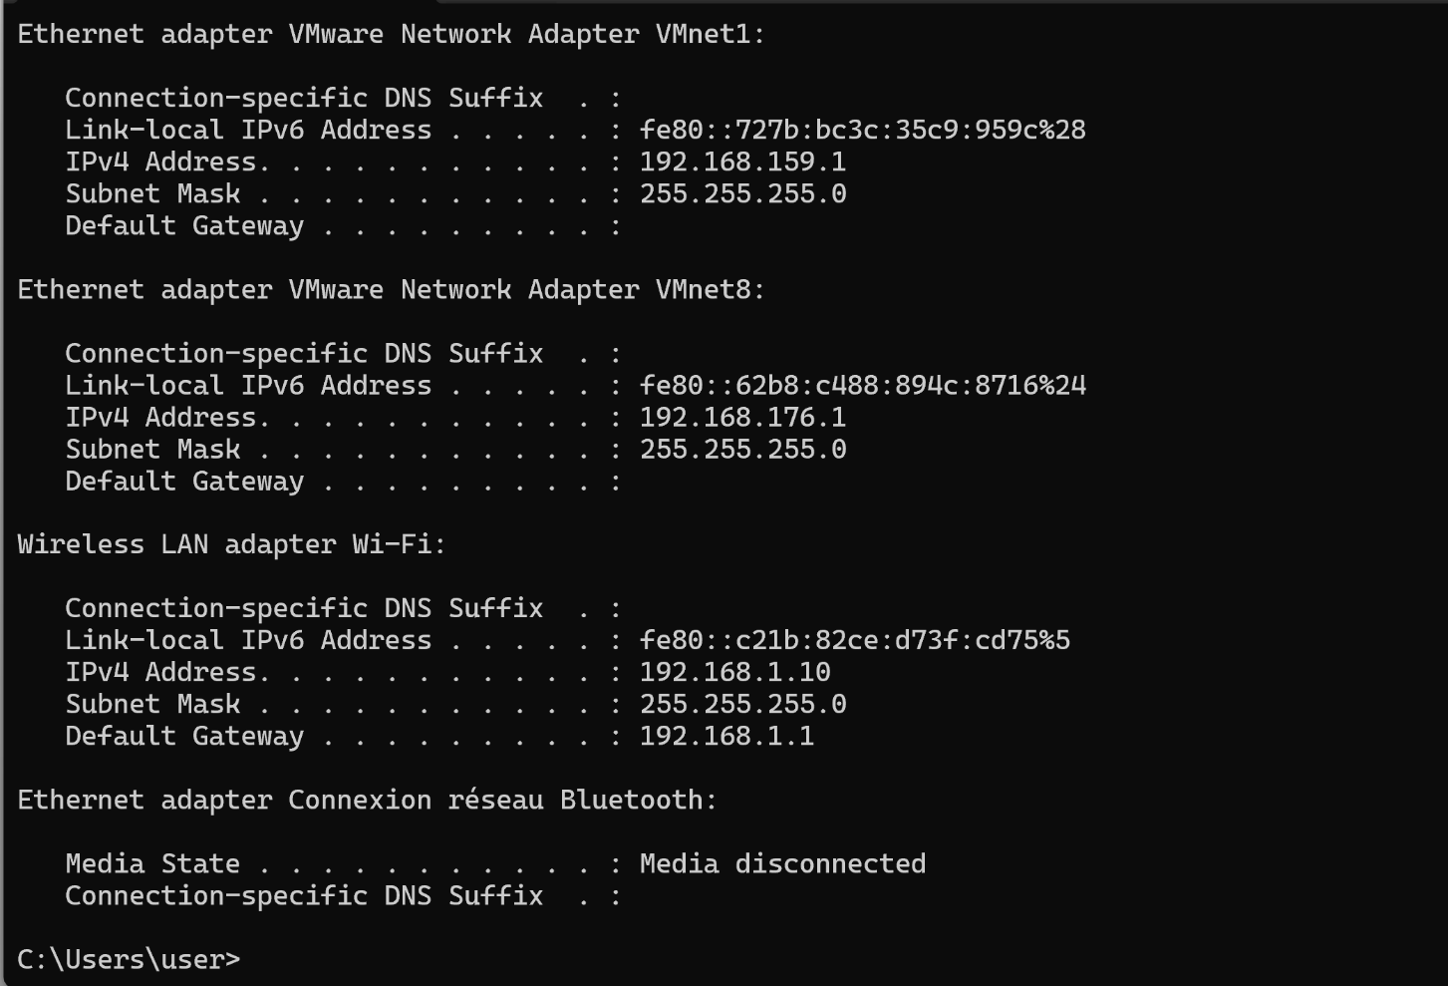
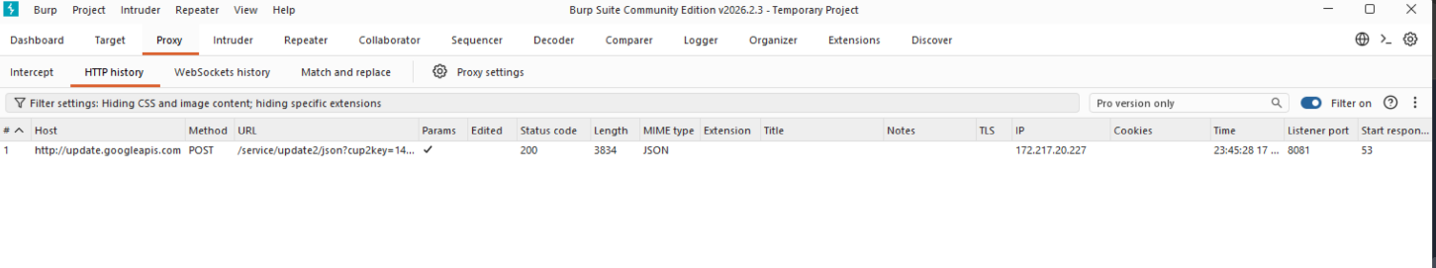

3. Observations
- Paramètres d'URL visibles en clair dans les requêtes HTTP.
- Cookies de session sans flags Secure / HttpOnly.
- User-Agent révèle la version de l'application et de l'OS.

4. Recommandations
- Utiliser HTTPS et ne jamais transmettre de tokens en URL.
- Ajouter les flags Secure, HttpOnly et SameSite sur les cookies.
- Activer le certificate pinning en production.

